Учреждение образования

«Белорусский государственный технологический университет»

**Кафедра информационных систем и технологий**

**Лабораторная работа №9**

Создание и применение индексов

Выполнил:

Студент 2 курса 7 группы ФИТ

Адамович А.М.

**2022 г.**

***Задание 1.*** С помощью SSMS определить все индексы, которые имеются в БД **UNIVER**. Определить, какие из них являются кластеризованными, а какие некластеризованными.

Создать временную локальную таблицу. Заполнить ее данными (не менее 1000 строк).

Разработать SELECT-запрос. Получить план запроса и определить его стоимость.

Создать кластеризованный индекс, уменьшающий стоимость SELECT-запроса.

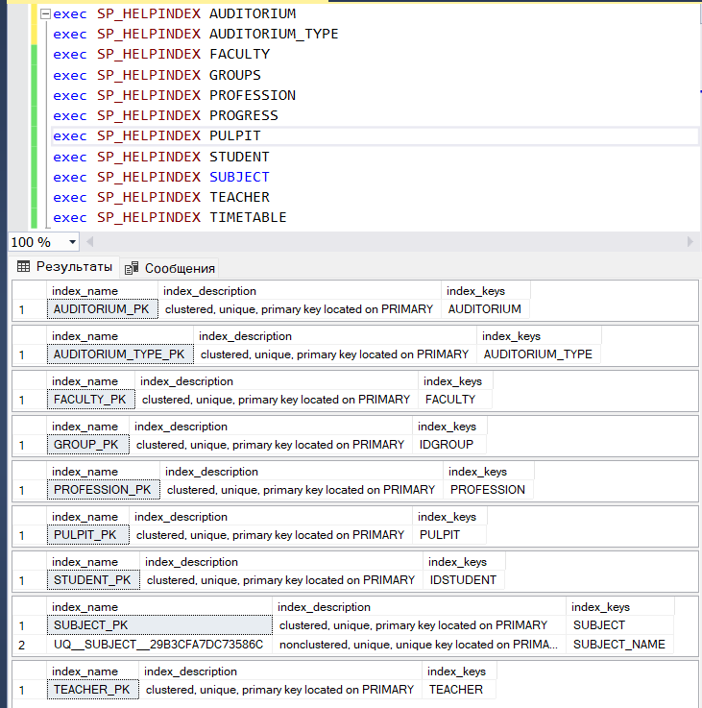

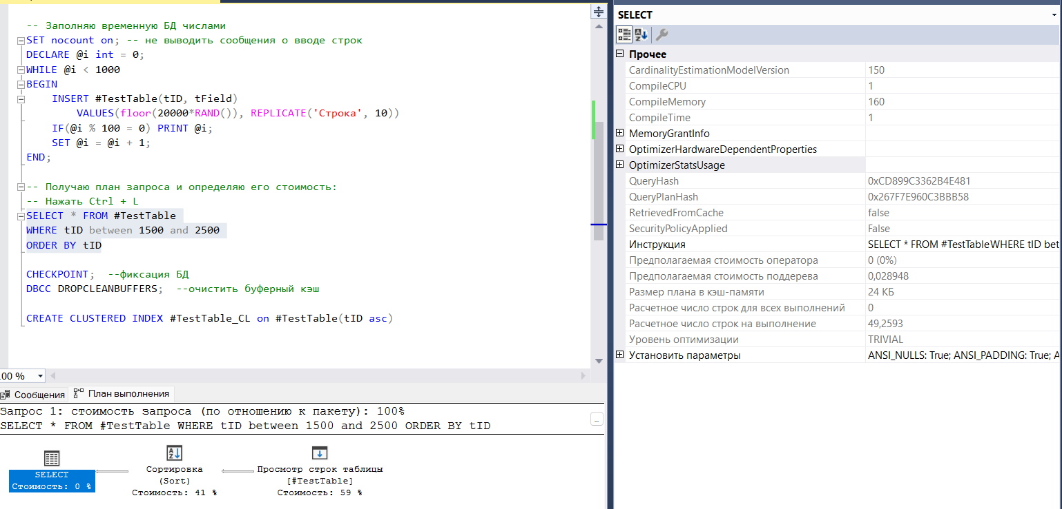

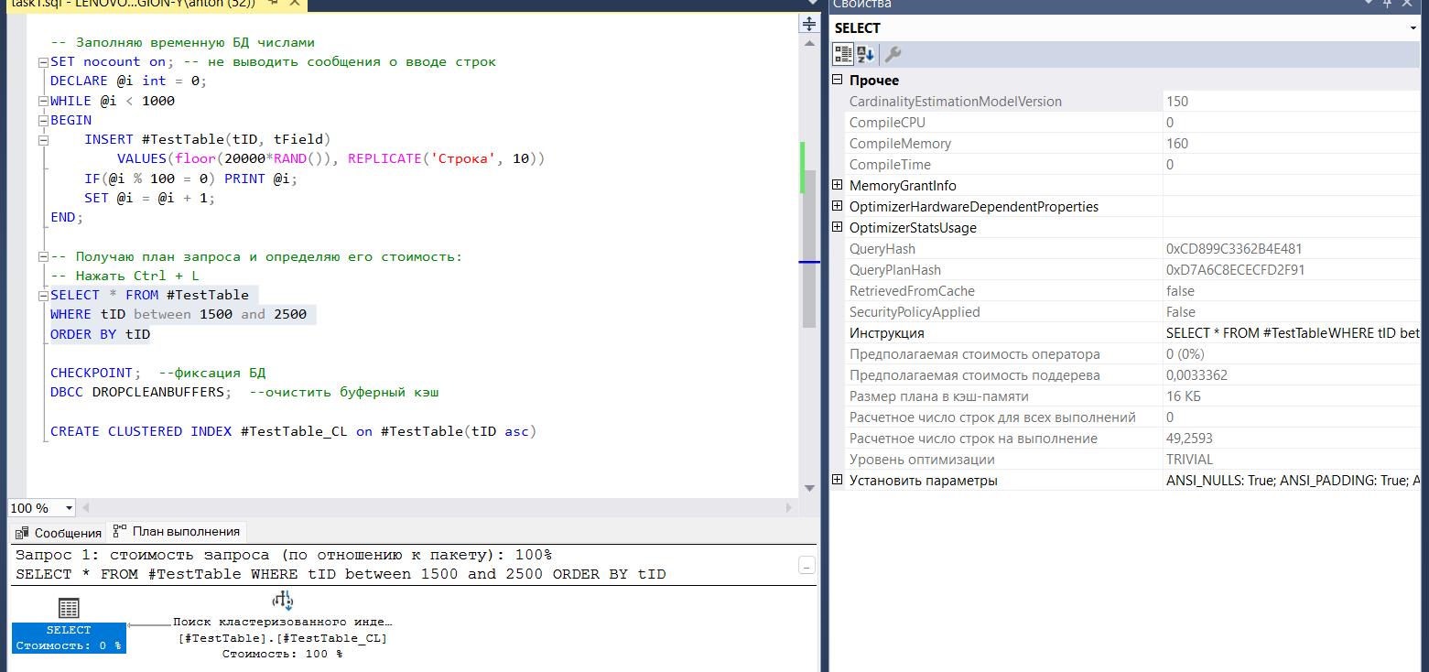

***Задание 2.*** Создать временную локальную таблицу. Заполнить ее данными (10000 строк или больше).

Разработать SELECT-запрос. Получить план запроса и определить его стоимость.

Создать *некластеризованный* неуникальный *составной* индекс.

Оценить процедуры поиска информации.

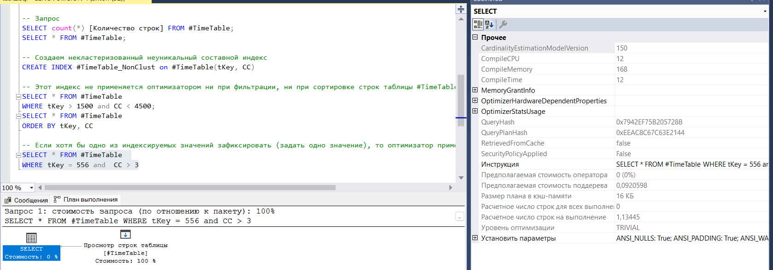

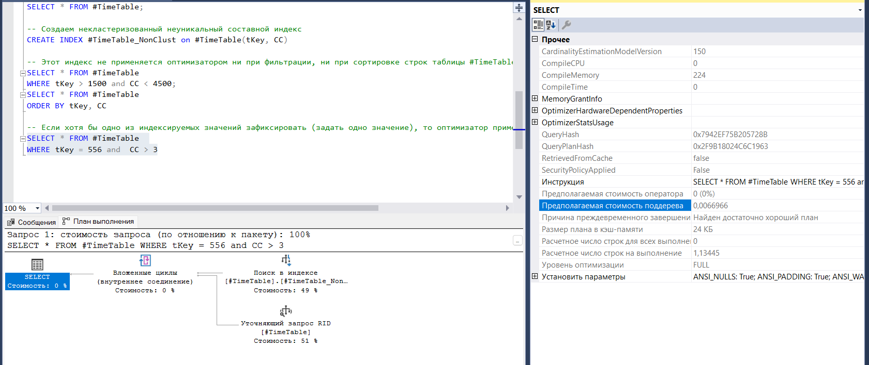

***Задание 3.*** Создать временную локальную таблицу. Заполнить ее данными (не менее 10000 строк).

Разработать SELECT-запрос. Получить план запроса и определить его стоимость.

Создать *некластеризованный индекс покрытия*, уменьшающий стоимость SELECT-запроса.

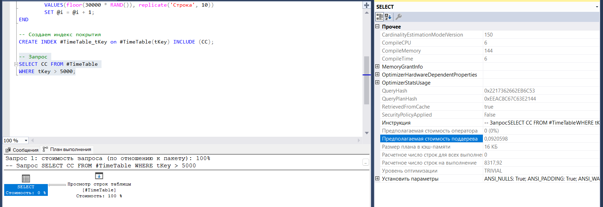

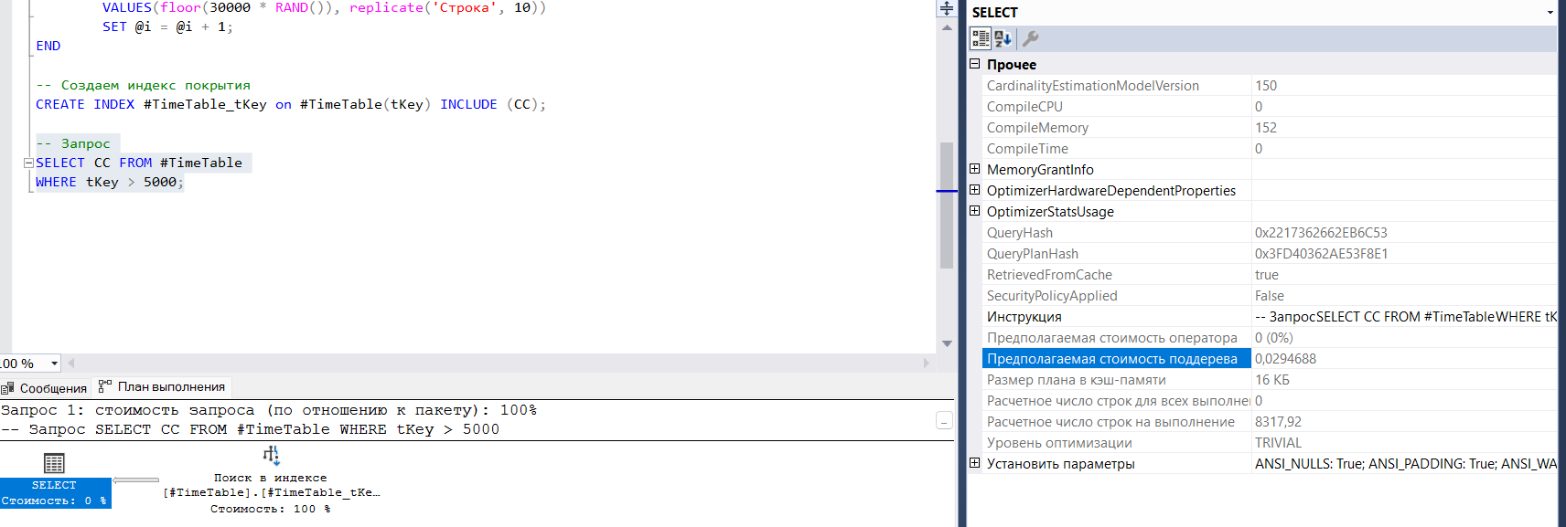

***Задание 4.*** Создать и заполнить временную локальную таблицу.

Разработать SELECT-запрос, получить план запроса и определить его стоимость.

Создать *некластеризованный фильтруемый индекс*, уменьшающий стоимость SELECT-запроса.

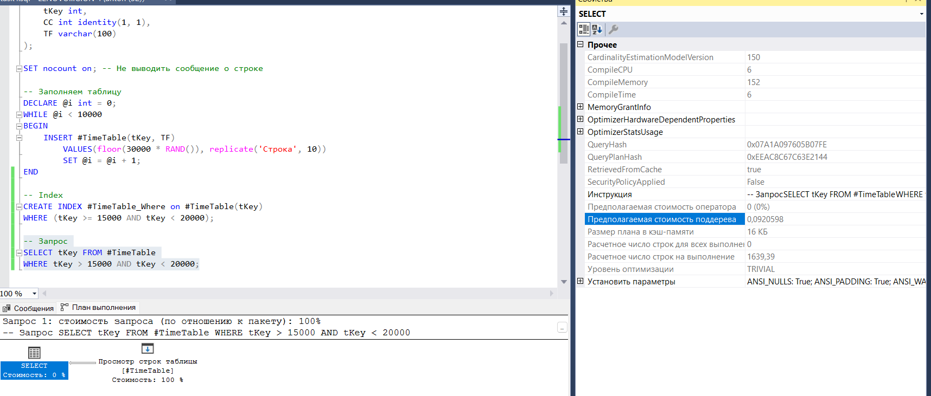

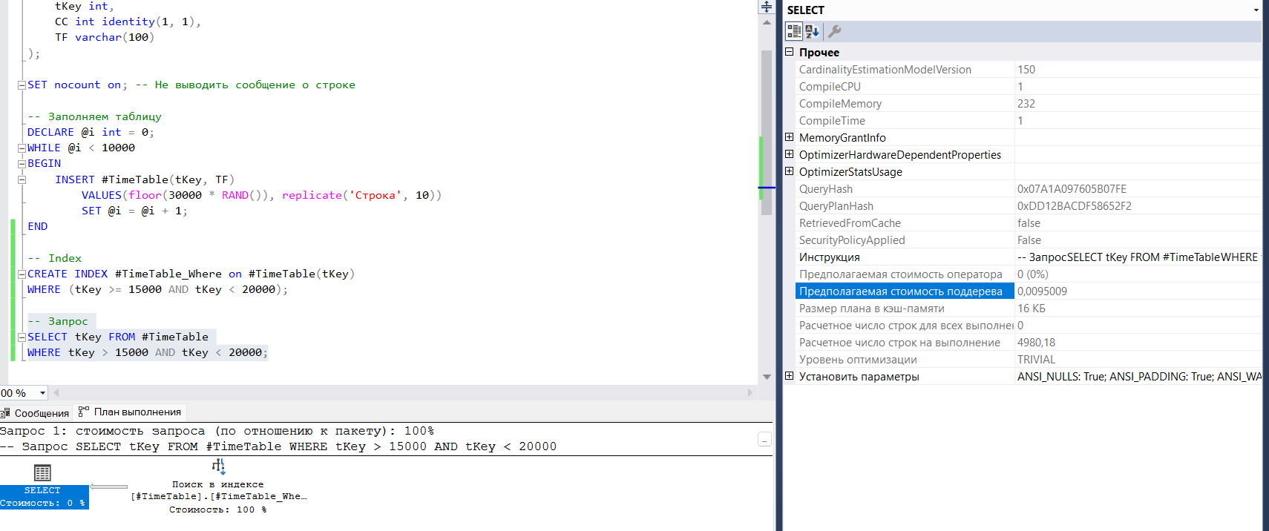

***Задание 5.*** Заполнить временную локальную таблицу.

Создать некластеризованный индекс. Оценить уровень *фрагментации индекса*.

Разработать сценарий на T-SQL, выполнение которого приводит к уровню фрагментации индекса выше 90%. Оценить уровень фрагментации индекса.

Выполнить процедуру *реорганизации* индекса, оценить уровень фрагментации.

Выполнить процедуру *перестройки* индекса и оценить уровень фрагментации индекса.

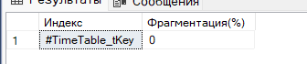

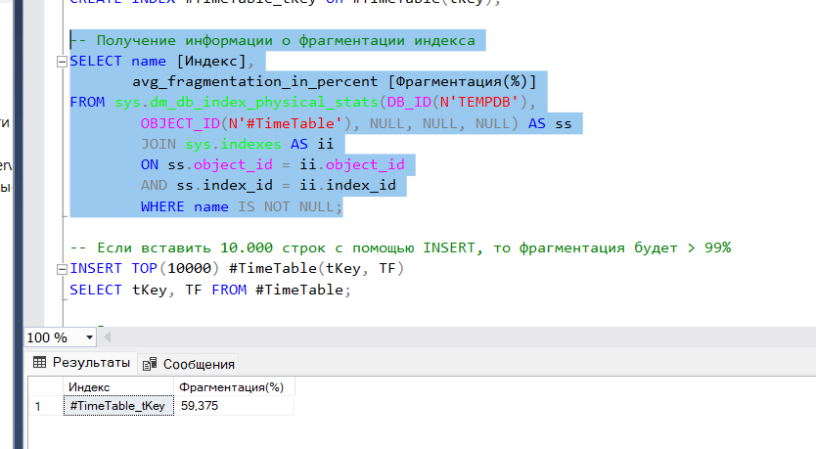

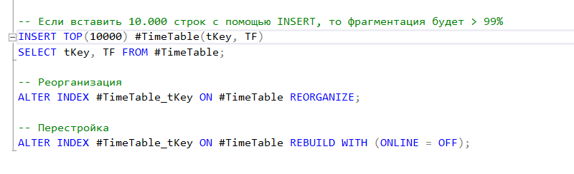

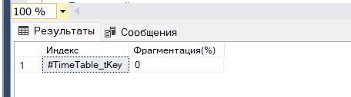

После Реорганизации

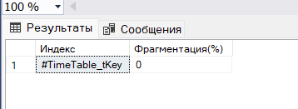

После перестройки

***Задание 6.*** Разработать пример, демонстрирующий применение параметра FILLFACTOR при создании некластеризованного индекса.

